МИНИСТЕРСТВО НАУКИ И ВЫСШЕГО ОБРАЗОВАНИЯ РОССИЙСКОЙ ФЕДЕРАЦИИ
федеральное государственное автономное образовательное учреждение высшего образования
«САНКТ-ПЕТЕРБУРГСКИЙ ГОСУДАРСТВЕННЫЙ УНИВЕРСИТЕТ
АЭРОКОСМИЧЕСКОГО ПРИБОРОСТРОЕНИЯ»
ИНСТИТУТ НЕПРЕРЫВНОГО И ДИСТАНЦИОННОГО ОБРАЗОВАНИЯ
КАФЕДРА Компьютерных технологий и программной инженерии

ОЦЕНКА
ПРЕПОДАВАТЕЛЬ
Доцент, к.ф.-м.н., доцент |  |  |  | М. В. Фаттахова
должность, уч. степень, звание |  | подпись, дата |  | инициалы, фамилия

КОНТРОЛЬНАЯ РАБОТА

по дисциплине: Прикладная теория вероятностей и статистика
РАБОТУ ВЫПОЛНИЛ
СТУДЕНТ ГР. № | Z9431 |  |  |  |  | Д.И. Андреев
 | номер группы |  |  | подпись, дата |  | инициалы, фамилия
Студенческий билет № | 2514-03/19

Шифр ИНДО

Санкт-Петербург 2021

Вариант 3
Контрольное задание №1

- В корзине лежат 3 красных и 2 зеленых яблока. Для гостей случайным образом выбирают 3 яблока и кладут в вазу. Количество красных яблок в вазе – случайная величина 𝑋. Написать ряд распределения 𝑋, построить график функции распределения 𝑋, найти 𝐸𝑋 и 𝐷𝑋.

Из 5 яблок 3 любых можно выбрать числом способов:

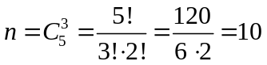

Для X = 0 имеем:
0 красных яблок из 3 возможных и 3 зеленых из 2 возможных. Так как зеленых яблок в корзине 2, данное событие является невозможным, т.е.

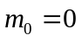

Для X = 1 имеем:
1 красное яблоко из 3 возможных и 2 зеленых из 2 возможных. Это можно сделать числом способов:

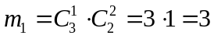

Для X = 2 имеем:
2 красных яблок из 3 возможных и 1 зеленое из 2 возможных. Это можно сделать числом способов:

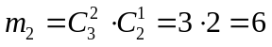

Для X = 3 имеем:
3 красных яблок из 3 возможных и 0 зеленых из 2 возможных. Это можно сделать числом способов:

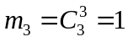

Тогда вероятности будут равны:

X | 0 | 1 | 2 | 3
p | 0 | 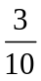 | 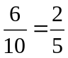 | 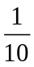

Функция распределения 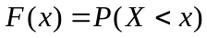 равна:

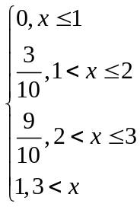

График функции:

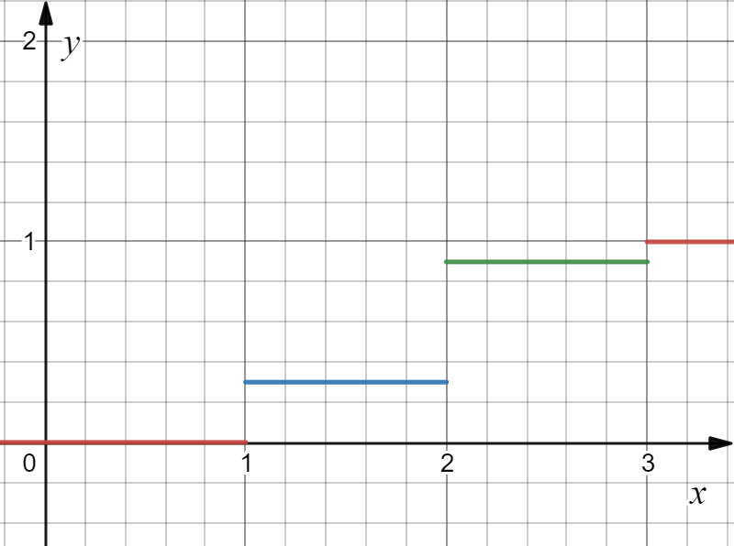

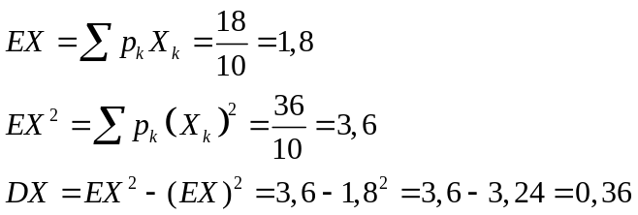

- Плотность вероятности случайной величины 𝑋 задана соотношением:

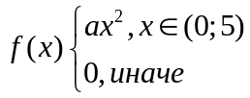

Найти 𝑎, 𝐹(𝑥) – функцию распределения случайной величины 𝑋, построить графики функций 𝑓(𝑥) и 𝐹(𝑥), вычислить 𝐸𝑋 и 𝐷𝑋.

Найдем постоянную а из условия нормировки плотности:

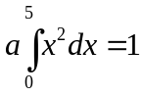
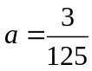

График функции f(x) будет выглядеть следующим образом:

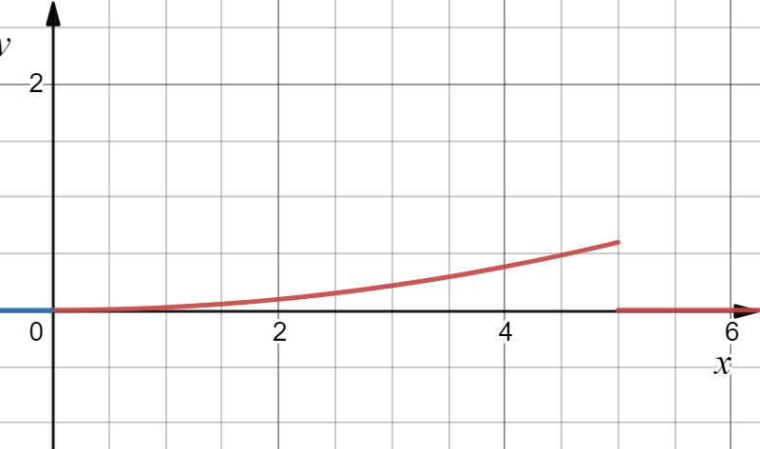

Функция распределения 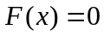 при 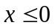 и 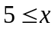.
При 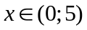, функция распределения принимает вид:

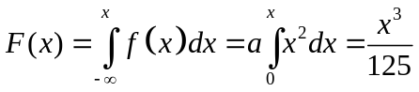

График функции F(x) будет выглядеть следующим образом:

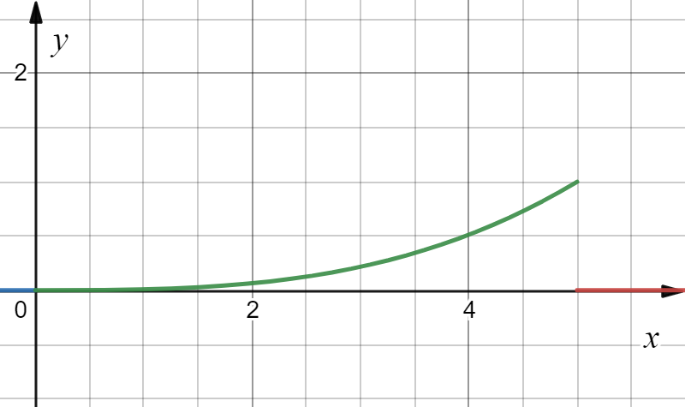

Найдем числовые характеристики:

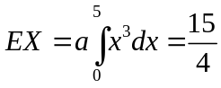
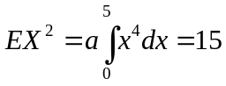
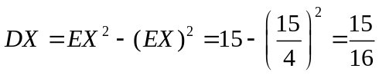

- Случайная величина 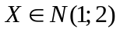. Случайная величина 𝑌 связана с 𝑋 функциональной зависимостью 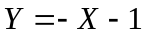. Найти 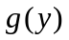 – плотность вероятности случайной величины 𝑌, 𝐸𝑌, 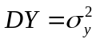. С помощью таблиц приближенно вычислить 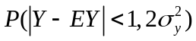 и 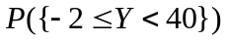.

Имеем нормальное распределение. Так как при нормальном распределении: 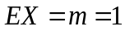, а 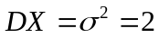, по свойствам дисперсии получаем:

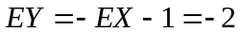
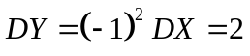
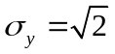

Тогда плотность вероятности случайной величины Y будет равна:

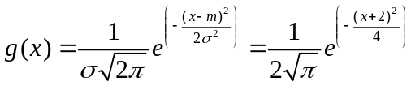

Найдем функцию распределения:

- Плотность вероятности случайной величины 𝑋 задана соотношением:

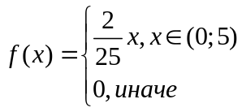

Случайная величина 𝑌 связана с 𝑋 функциональной зависимостью: 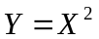. Найти 𝑔(𝑦) – плотность вероятности случайной величины 𝑌, 𝐺(𝑦) – функцию распределения случайной величины 𝑌, 𝐸𝑌, 𝐷𝑌, 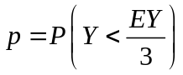

Случайная величина Y принимает ненулевые значения на промежутке (0, 25). При этом плотность 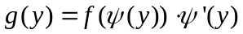, где 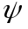 - функция, обратная к заданной функции равна 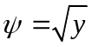, поэтому:

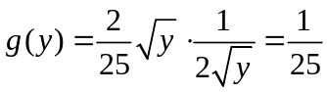

Следовательно, случайная величина распределена равномерно на промежутке (0; 25). Функция распределения случайной величины Y будет вычисляться следующим образом:

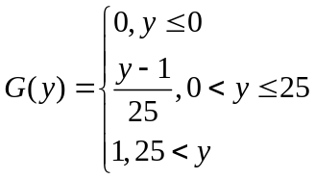

Найдем мат. ожидание, и дисперсию по формулам равномерного распределения:

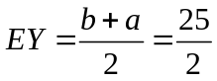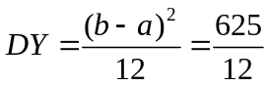

Найдем вероятность с помощью функции распределения:

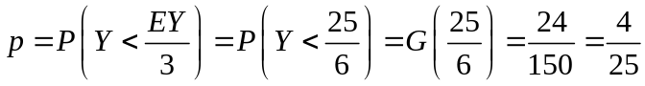

- Случайные величины 𝑋, 𝑌 и 𝑍 независимы в совокупности. При этом 𝑋∈𝑁(−2; 2) и 𝑌∈𝑁(−1; 3) распределены нормально, а 𝑍 – равномерно на интервале (0; 2). Найти математическое ожидание и дисперсию случайной величины 𝑉 = −2𝑋 − 3𝑌 + 𝑍 + 5

Найдем числовые характеристики случайных величин X, Y и Z:

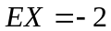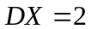
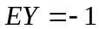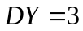
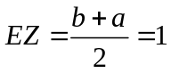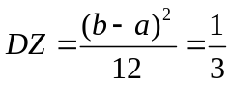

Тогда по свойствам мат. ожидания и дисперсии найдем:

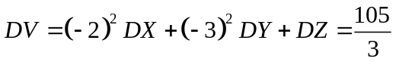

Контрольное задание №2

- Таблица содержит данные о росте (Х) и массе (Y) 25 выбранных наугад студентов. Найти линию регрессии и коэффициент корреляции, предсказать массу студентов, имеющих рост 176 и 182, а также среднее изменение массы студента при изменении роста на единицу.

Х | 175 | 188 | 178 | 165 | 175 | 185 | 183 | 175 | 183 | 193 | 188 | 183 | 185
Y | 63 | 95 | 67 | 66 | 83 | 75 | 70 | 77 | 79 | 70 | 84 | 84 | 77

Х | 173 | 178 | 180 | 173 | 185 | 165 | 185 | 188 | 163 | 183 | 183 | 170
Y | 75 | 100 | 84 | 82 | 77 | 61 | 79 | 82 | 68 | 77 | 75 | 66

Нанесем на координатную плоскость исходные данные:

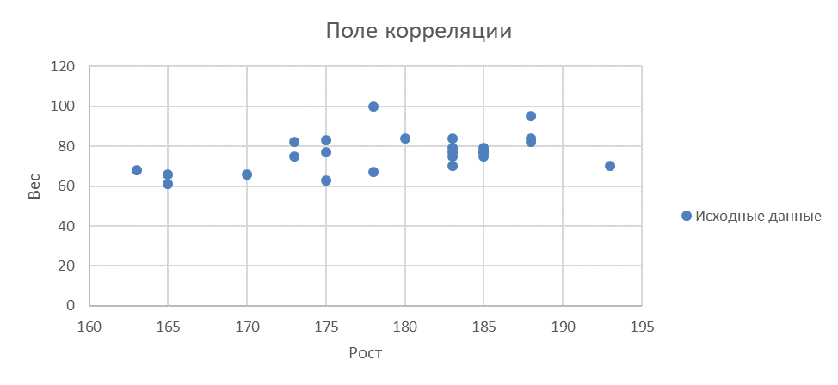

Характер расположения точек на графике дает возможность сделать предположение, что искомая функция регрессии линейная:

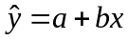

Составим и решим систему нормальных уравнений. Так как:

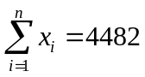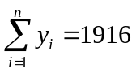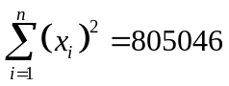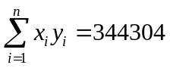

, то система уравнений будет выглядеть следующим образом:

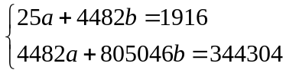

Решая систему методом Крамера, получим:

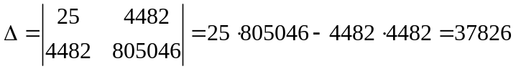

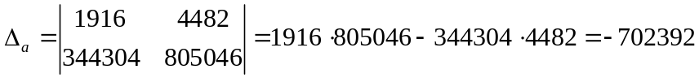

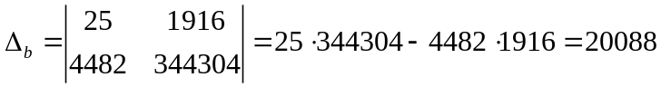

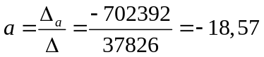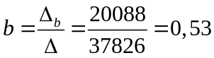

Получим уравнение регрессии:

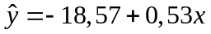

Величина 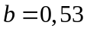 означает, что при увеличении роста на единицу среднее увеличение массы студента равно 0,53.

Вычислим коэффициент корреляции. Для этого вычислим выборочное среднее:

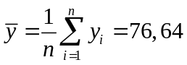

Найдем дополнительные величины:

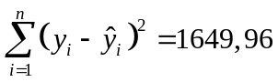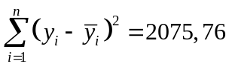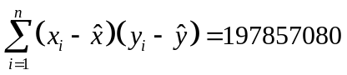

Найдем коэффициент корреляции:
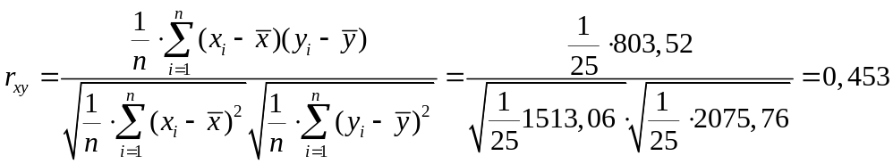

Построим линию регрессии на корреляционном поле:

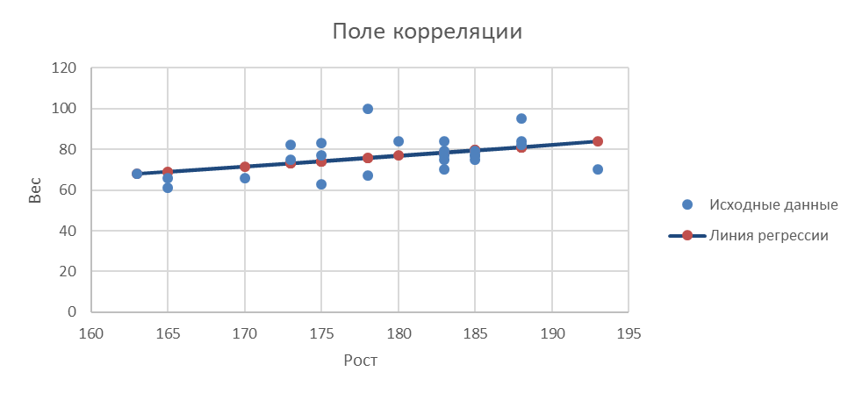

Предскажем массу студентов, имеющих рост 176 и 182 используя полученное уравнение регрессии:

